4-1-3健康教育課程設計能讓學生與社區相關議題或生活經驗相連結，將所學運用在生活中

特別設計寒假健康生活實踐課程

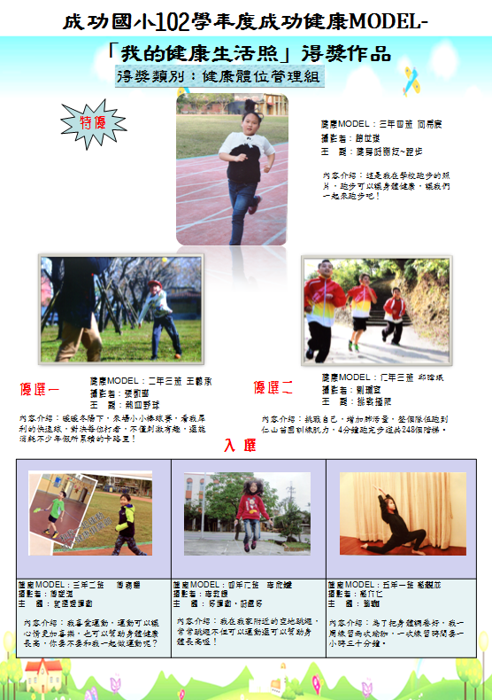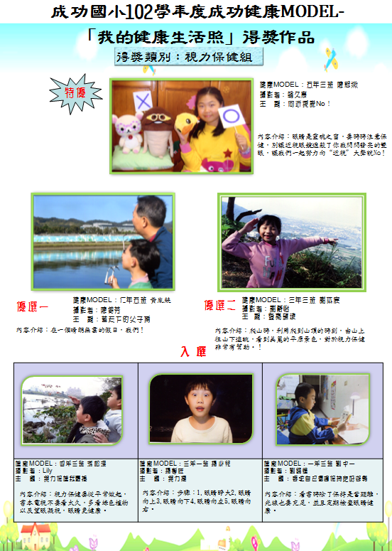

性別平等與性侵害防治教育

[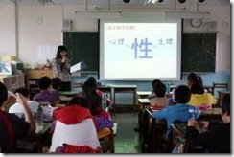](http://blog.ilc.edu.tw/blog/gallery/21002/21002-1892106.jpg)[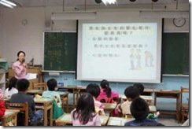](http://blog.ilc.edu.tw/blog/gallery/21002/21002-1892110.jpg)[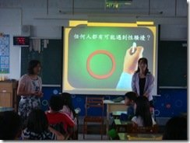](http://blog.ilc.edu.tw/blog/gallery/21002/21002-1892115.jpg)[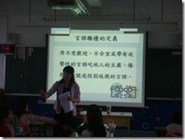](http://blog.ilc.edu.tw/blog/gallery/21002/21002-1892119.jpg)

健康課營養飲食教學

[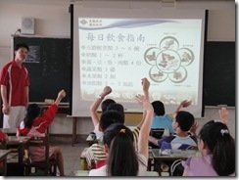](http://blog.ilc.edu.tw/blog/gallery/21002/21002-1893288.jpg)[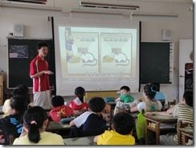](http://blog.ilc.edu.tw/blog/gallery/21002/21002-1893290.jpg)[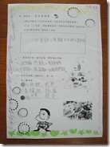](http://blog.ilc.edu.tw/blog/gallery/21002/21002-1893292.jpg)

拒絕菸檳

[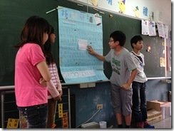](http://blog.ilc.edu.tw/blog/gallery/21002/21002-1895356.jpg)[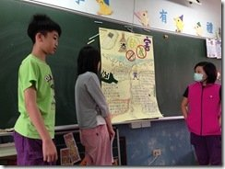](http://blog.ilc.edu.tw/blog/gallery/21002/21002-1895358.jpg)[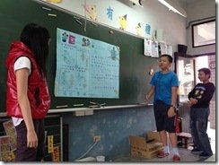](http://blog.ilc.edu.tw/blog/gallery/21002/21002-1895360.jpg)[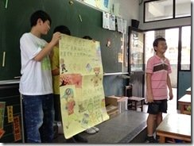](http://blog.ilc.edu.tw/blog/gallery/21002/21002-1895362.jpg)[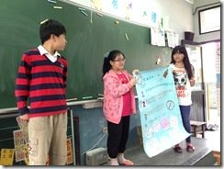](http://blog.ilc.edu.tw/blog/gallery/21002/21002-1895364.jpg)[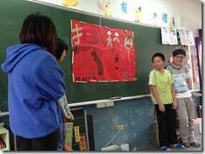](http://blog.ilc.edu.tw/blog/gallery/21002/21002-1895366.jpg)[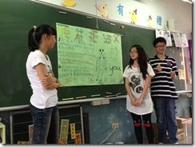](http://blog.ilc.edu.tw/blog/gallery/21002/21002-1895368.jpg)

正確用藥

[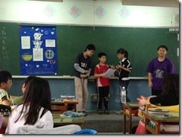](http://blog.ilc.edu.tw/blog/gallery/21002/21002-1893302.jpg) [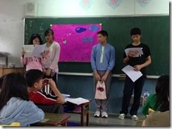](http://blog.ilc.edu.tw/blog/gallery/21002/21002-1895370.jpg) [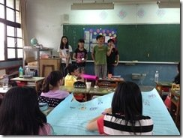](http://blog.ilc.edu.tw/blog/gallery/21002/21002-1895372.jpg)[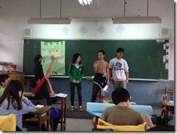](http://blog.ilc.edu.tw/blog/gallery/21002/21002-1895374.jpg)

維持口腔衛生

[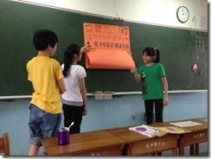](http://blog.ilc.edu.tw/blog/gallery/21002/21002-1895376.jpg)[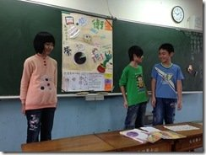](http://blog.ilc.edu.tw/blog/gallery/21002/21002-1895378.jpg)[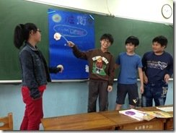](http://blog.ilc.edu.tw/blog/gallery/21002/21002-1895380.jpg)[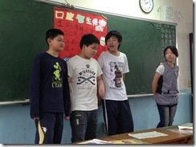](http://blog.ilc.edu.tw/blog/gallery/21002/21002-1895382.jpg)[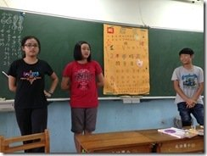](http://blog.ilc.edu.tw/blog/gallery/21002/21002-1895384.jpg)[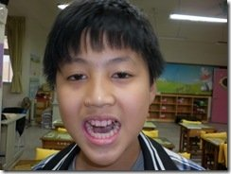](http://blog.ilc.edu.tw/blog/gallery/21002/21002-1895387.jpg)[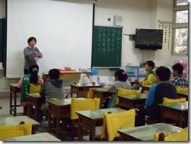](http://blog.ilc.edu.tw/blog/gallery/21002/21002-1895389.jpg)[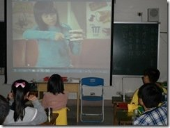](http://blog.ilc.edu.tw/blog/gallery/21002/21002-1895391.jpg)

視力保健

[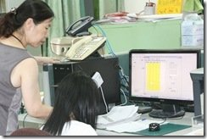](http://blog.ilc.edu.tw/blog/gallery/21002/21002-1895393.jpg)[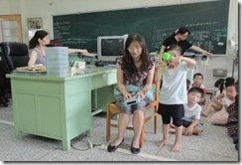](http://blog.ilc.edu.tw/blog/gallery/21002/21002-1895395.jpg)[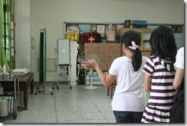](http://blog.ilc.edu.tw/blog/gallery/21002/21002-1895397.jpg)[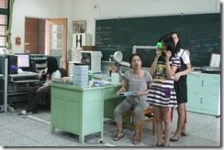](http://blog.ilc.edu.tw/blog/gallery/21002/21002-1895399.jpg)

體位控制

[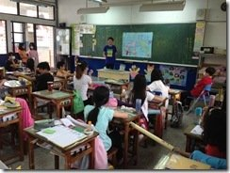](http://blog.ilc.edu.tw/blog/gallery/21002/21002-1893306.jpg) [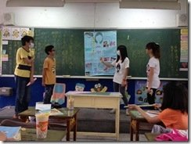](http://blog.ilc.edu.tw/blog/gallery/21002/21002-1893308.jpg)

性教育(HIV/AIDS預防)教學

[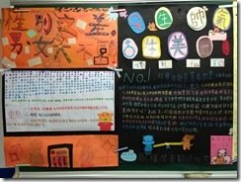](http://blog.ilc.edu.tw/blog/gallery/21002/21002-1893304.jpg) [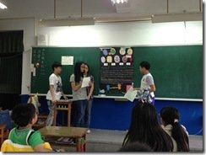](http://blog.ilc.edu.tw/blog/gallery/21002/21002-1895401.jpg) [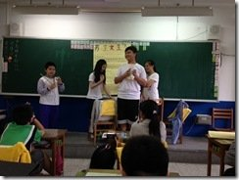](http://blog.ilc.edu.tw/blog/gallery/21002/21002-1895403.jpg)[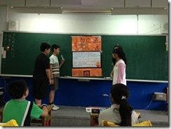](http://blog.ilc.edu.tw/blog/gallery/21002/21002-1895405.jpg)[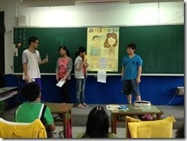](http://blog.ilc.edu.tw/blog/gallery/21002/21002-1895407.jpg)[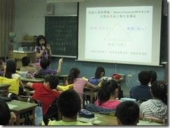](http://blog.ilc.edu.tw/blog/gallery/21002/21002-1895409.jpg)[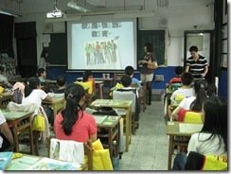](http://blog.ilc.edu.tw/blog/gallery/21002/21002-1895411.jpg)

健康課教學小書分享

[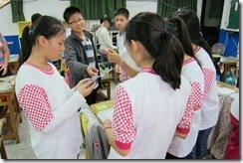](http://blog.ilc.edu.tw/blog/gallery/21002/21002-1893294.jpg)[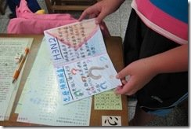](http://blog.ilc.edu.tw/blog/gallery/21002/21002-1893296.jpg)[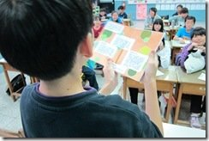](http://blog.ilc.edu.tw/blog/gallery/21002/21002-1893298.jpg)[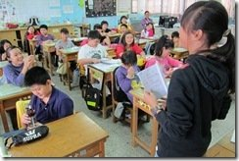](http://blog.ilc.edu.tw/blog/gallery/21002/21002-1893300.jpg)[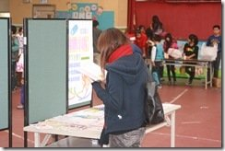](http://blog.ilc.edu.tw/blog/gallery/21002/21002-1895413.jpg)[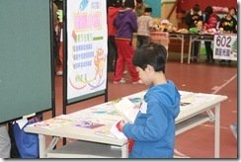](http://blog.ilc.edu.tw/blog/gallery/21002/21002-1895415.jpg)[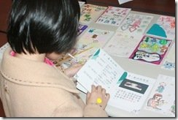](http://blog.ilc.edu.tw/blog/gallery/21002/21002-1895417.jpg)[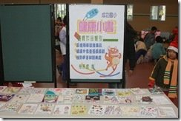](http://blog.ilc.edu.tw/blog/gallery/21002/21002-1895420.jpg)

學生教學簡報設計如下：

[中醫與西醫-603林旻昱、魏明萱.ppt](http://blog.ilc.edu.tw/blog/blog/21002/resource/119136/1890661)

[603關於外食23.ppt](http://blog.ilc.edu.tw/blog/blog/21002/resource/119136/1890660)

[603爺爺過生日.ppt](http://blog.ilc.edu.tw/blog/blog/21002/resource/119136/1890658)

[603健體期中報告-王文晉.ppt](http://blog.ilc.edu.tw/blog/blog/21002/resource/119136/1890657)

[603食物中毒-252629.ppt](http://blog.ilc.edu.tw/blog/blog/21002/resource/119136/1890656)

[603毒品的介紹.ppt](http://blog.ilc.edu.tw/blog/blog/21002/resource/119136/1890655)

[603毒品口頭報告-22.32.31.ppt](http://blog.ilc.edu.tw/blog/blog/21002/resource/119136/1890654)

[健康外食技巧602.ppt](http://blog.ilc.edu.tw/blog/blog/21002/resource/119136/1890653)

[602營養family-26.29.30.ppt](http://blog.ilc.edu.tw/blog/blog/21002/resource/119136/1890652)

[602向毒品說不08.13.14.pptx](http://blog.ilc.edu.tw/blog/blog/21002/resource/119136/1890650)

[602外食有一套18.22.28.ppt](http://blog.ilc.edu.tw/blog/blog/21002/resource/119136/1890649)

[602中醫藥安全19.27.32要印.pptx](http://blog.ilc.edu.tw/blog/blog/21002/resource/119136/1890648)

[602中毒急救須知-12.17.33.pptx](http://blog.ilc.edu.tw/blog/blog/21002/resource/119136/1890647)